

ЛЕТНЯЯ ПРОГРАММА ИЗУЧЕНИЯ ГРЕЧЕСКОГО ЯЗЫКА ДЛЯ ВЗРОСЛЫХ
В СОЛНЕЧНОМ ГОРОДЕ КАВАЛА
14-28 июня, 12-26 июля, 2-16 августа
и 30 августа – 13 сентября 2015 года
Дорогие друзья,
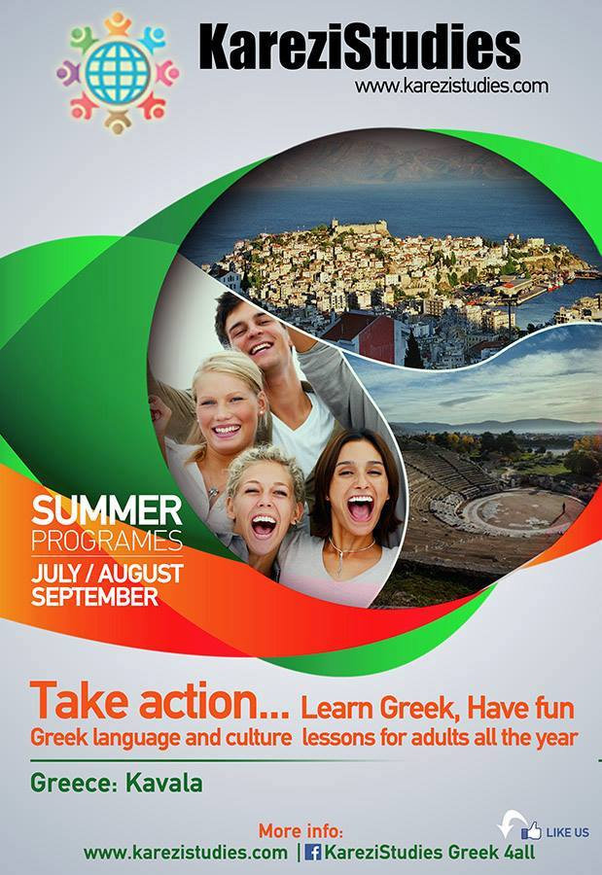
Мы рады продолжить знакомить Вас с г.Кавала и с нашим партнером KAREZISTUDIES, который предлагает прекрасную летнюю программу изучения языка. Кавала-очень красивый город, расположен в 160 км. от северной столицы Греции-Салоник и напротив о.Тасос. Кавала-это удивительное сочетание моря и гор, с потрясающей набережной.
Программа представлена совместно с нашим партнером компанией «Карези»- http://karezistudies.com/ . В программе участвует наш давний друг, в период с 2007 по 2012 год, откомандированный из Греции педагог, археолог-филолог, историк Димитриос Куюмтзоглу.

А/ Стоимость программы – исключительно для учащихся Греческого Культурного центра - 720 евро
В стоимость входит:
2 недели изучения греческого языка – 40 часов (астрономических)
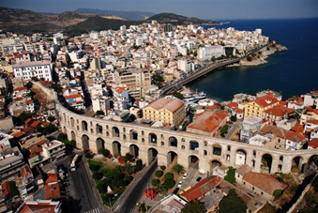
Экскурсии:
- Кавала: Пешая 4-х часовая экскурсия по городу с осмотром достопримечательностей, исторических памятников и древностей города.
Программа экскурсии:
- Посещение археологического музея, экскурсия;
- Посещение старой церкви города Панагия, Дома Мехмета Али, Имарета, византийского дворца Агия Параскеви - мечети Халил-бей;
- Посещение средневекового замка с видом на акведук (Камарес) с самой высокой точки города;
- Посещение трибуны Апостола Павла в церкви Св. Николая. Посещение места, символизирующего первый шаг апостола Павла, который он сделал, отправившись проповедовать христианство в Европе ;
- Посещение муниципального табачного склада на площади Капнергати
- Посещении Мэрии, Большой Клуб (Megali Leshi), усадьба Токоса (особняк табачного фермера Д. Токоса), католического храма Лазаристов Святого Павла.
- (По желанию можно посетить храм Святого Иоанна, который является старейшим в городе)

- Остров Тасос (на автобусе):
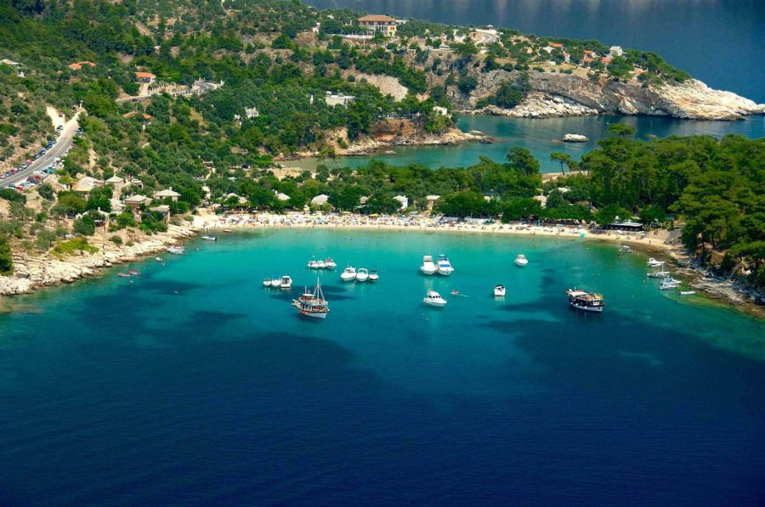
Выезд рано утром на соседний остров Тасос. Ознакомительная прогулка по острову. Посещение прибрежных деревень: Принос, Лестница Спасителя, Лестница Калирахис, Лестница Марии, Лименария, и небольшая остановка в монастыре Архангела. Следующая остановка будет в Алики. Это историческая область, которая представляет археологический интерес. В продолжение поездка на самый известный пляж Тасоса - Golden Beach. Затем состоится обед в Скале Потамьяс и в Хриси Аммудья. Направляемся в Лименас, проезжая мимо традиционной деревни Панагия. Прогулка по старому порту и по рынку, покупка сувениров. Затем посещение музея оливы в деревне Панагия. Посещение древнего рынка и археологического музея. Осмотр старой гавани и рынка сувениров. Возвращение в Кавалу поздно вечером.
- Филиппы – Лидия:
Посещение археологических раскопок древнего города Филиппы, имеющих уникальное историческое значение. Они находятся в 16 км от центра города. Там можно увидеть античный театр, самую древнюю церковь в Греции, раннехристианские базилики, восьмиугольник, римский forum и т.д. Затем посещение места крещения Лидии (первой женщины, которая крестилась христианкой).

Бонус:
- Обучение греческим танцам:
Обучение греческим танцам в течение 4-х дней по 4 часа в день в средней школе гречанок Кавалы (Ликио Эллинидон в Кавале), которая является Центром балканского фольклора. По прибытию, будет проведена экскурсия по зданию. Кроме этого, будет возможность примерить национальные греческие костюмы.
- Отдых на море в Неа Ираклица – греческий вечер и дегустация местных продуктов.
Неа Ираклица - это небольшой приморский поселок, который находится всего в 20 минутах езды от города Кавала. Проведение греческого вечера в местной таверне-ресторане, вслед за которым последует дегустация различных местных деликатесов.

Специально для учащихся Греческого Культурного центра предоставляется скидка и стоимость составляет всего 720 евро!!!
НЕ ВКЛЮЧЕНЫ: Входные билеты в музеи, в археологические центры и на театральные спектакли, а также билет на паром до Тасоса, проживание, питание и стоимость блюд греческого вечера.

Б/ Тем, кого интересуют только курсы греческого языка, рады предложить
«Усеченную» программу, стоимостью – 520 евро
В нее входит:
Только изучение языка – 40 часов (астрономических)
Так же есть возможность индивидуальных занятий:
Стоимость индивидуальных занятий 25 евро/час.
Курсы всегда начинаются в понедельник утром (15 июня/13 июля/3 августа/31 сентября 2015)
Стоимость данной программы – 520 евро!

Проживание:
В односпальном номере в центральном отеле – 35 евро/чел. с завтраком
В двуспальном номере в центральном отеле – 45 евро/чел. с завтраком
Скидка 10% для братьев – сестёр, пар, студентов.
Скидка 10% в случае оплаты всей стоимости до 1 июня 2015.
ДОПОЛНИТЕЛЬНЫЕ УСЛУГИ ДЛЯ ВСЕХ ПРОГРАММ:

• В свободное время вы можете заниматься любой другой деятельностью по собственному выбору: йога, тренажерный зал, уроки греческой песни, дайвинг, парусный спорт, гребля или любое другое занятие, которое вы предпочитаете.

• В те же периоды проводится в городе Кавала международный фестиваль Филиппов – Тасоса (www.philippifestival.gr), его программа в ближайшее время будет объявлена. Итак, вам предоставляется уникальная возможность посмотреть театральные постановки либо древнего, либо современного театра, а также музыкальные выступления.
Ждем Вас!
Вопросы по программе и заявки на участие вы можете отправлять по e-mail: summerhcc@yandex.ru (контактное лицо-Бунина Елена).

